**บทที่ 4**

**ผลการดำเนินงาน**

จากขั้นตอนการทำงานในบทที่ 3ได้แสดงวิธีการเก็บข้อมูล การซ้อมในสนามจริง และการแข่งขัน ตามลำดับ สำหรับบทนี้เราจะแสดงถึงผลลัพธ์ที่ได้จากการดำเนินงานและปัญหาที่เกิดขึ้นระหว่างการทำงาน

**4.1 เดินทางไปรับทุนเพื่อนำมาพัฒนาหุ่นยนต์**

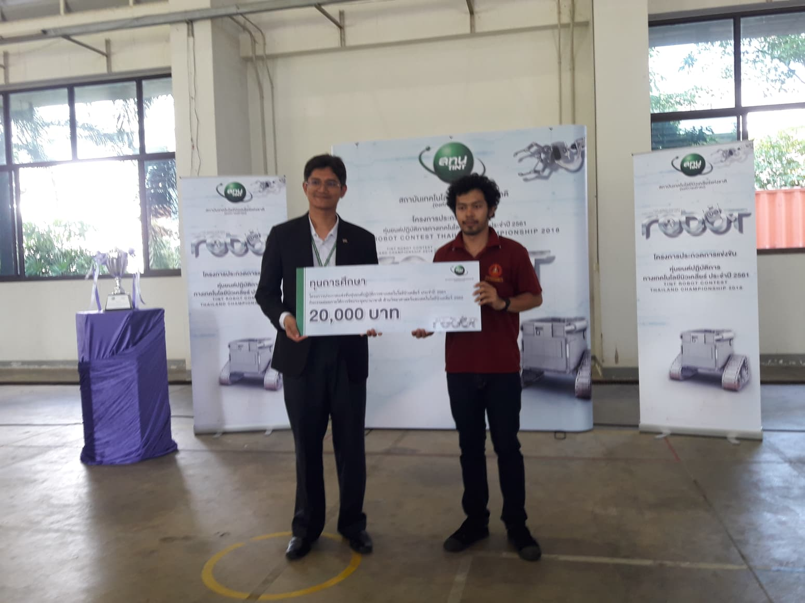

**4.2 บรรยากาศการทำงาน**

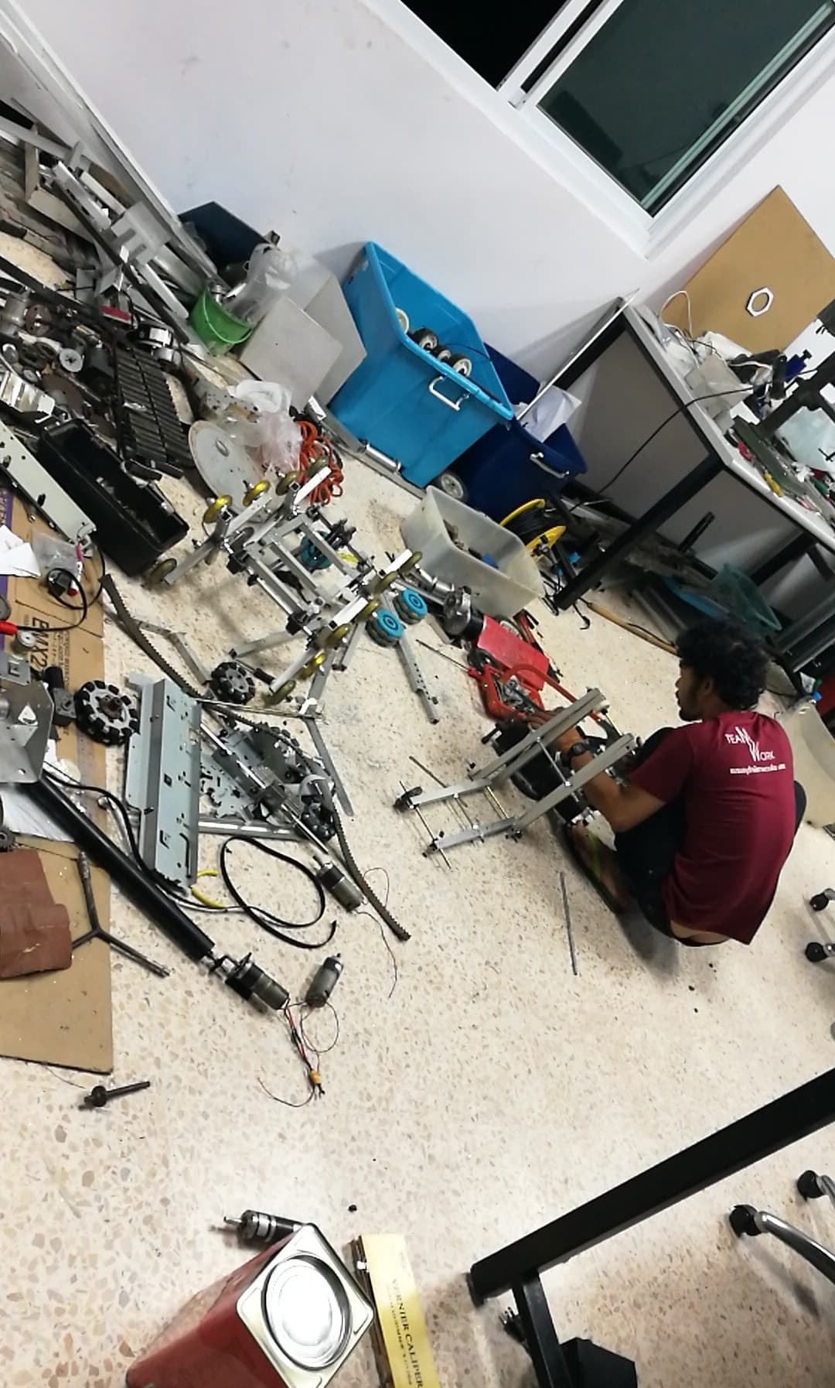

**4.3 ซ้อมขึ้นลงบันไดที่ F11**

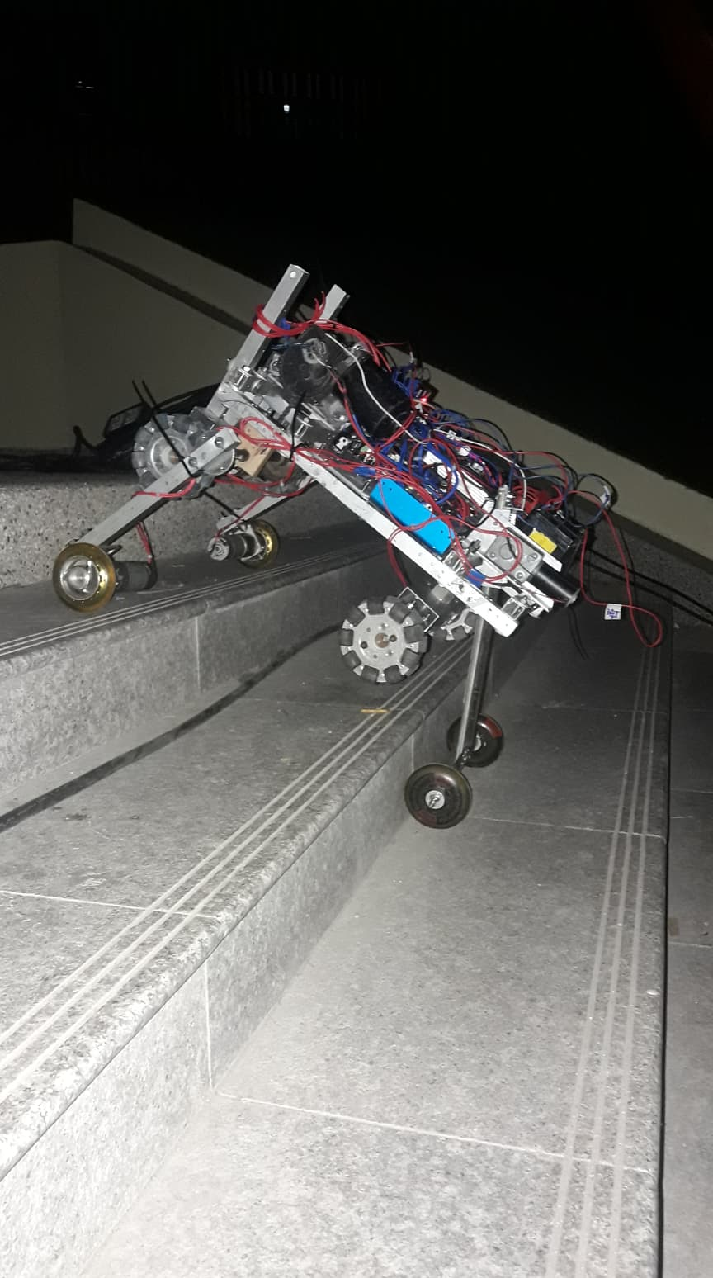

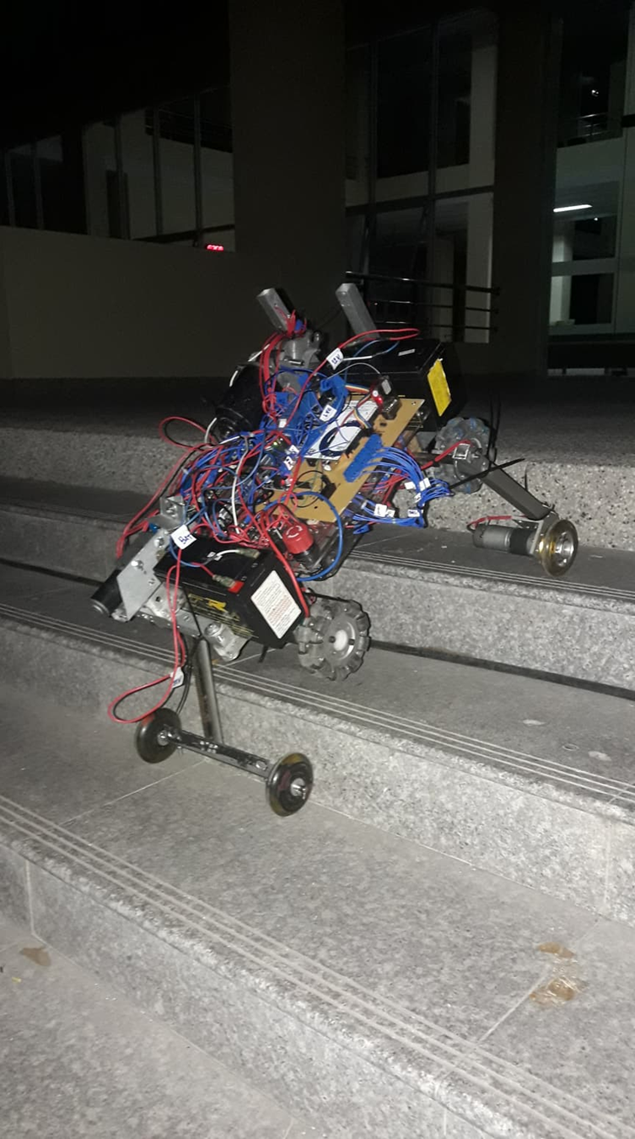

**4.4 การออกแบบแขน**

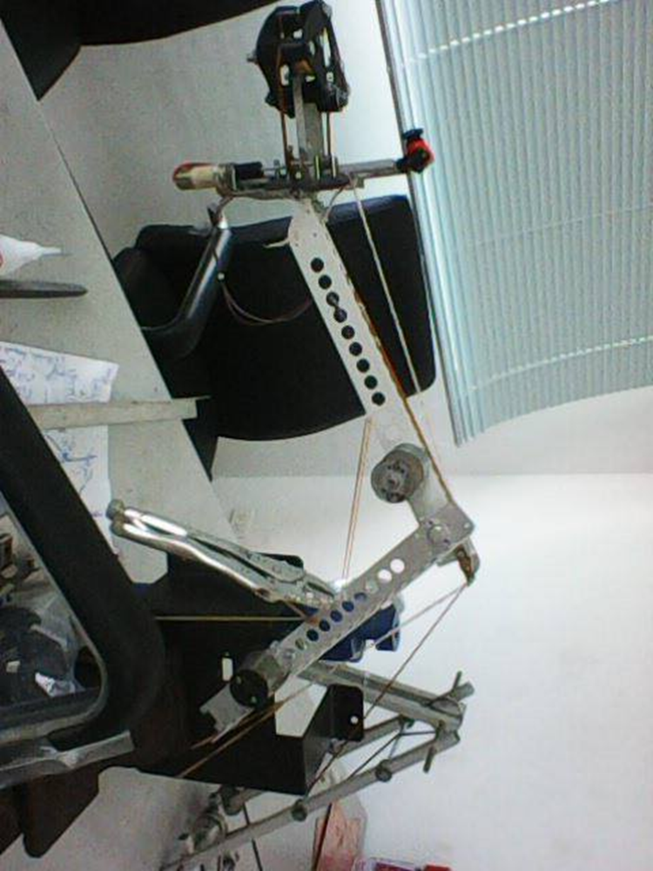

**4.5 การออกแบบแผงวงจร**

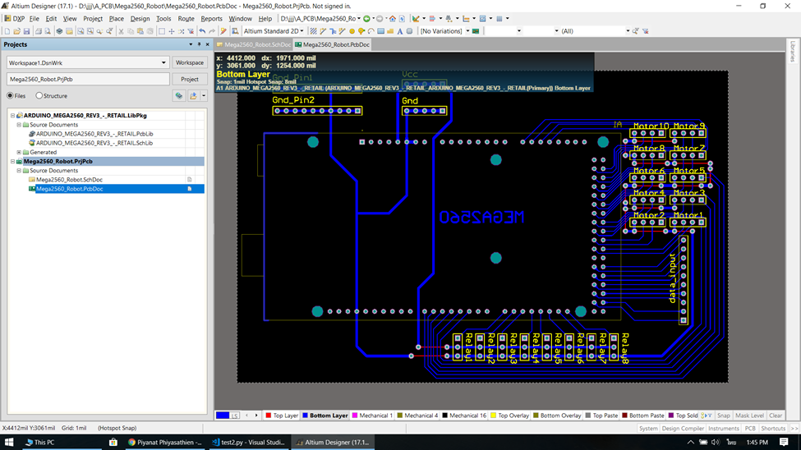

**4.6 ซ้อมที่สนามจริง**

